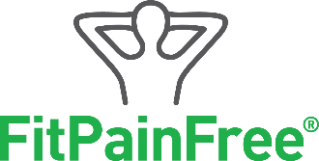

Tabulka vám pomůže lépe zhodnotit vaše posuny a udrží vás v pravidelnosti. Udělejte vždy po cvičení malou revizi
a napište si poznámky ke každému cviku u daného videa. Pokud cvičíte pravidelně, vytváříte si správný zdravý návyk.
Pokud vám cvičení některý den náhodou nevyjde, nestresujte se, pokud cvičíte, pochvalte se 😊
Do poznámky si pište svoje pocity. Ty se budou během cvičení velmi pravděpodobně měnit.
Pište např. – malá rotace, táhne zadní strana nohou, rotace větší, lopatka už je na zemi apod.

DEN | VIDEO | CVIK | POZNÁMKY/POCITY
www.fitpainfree.com

